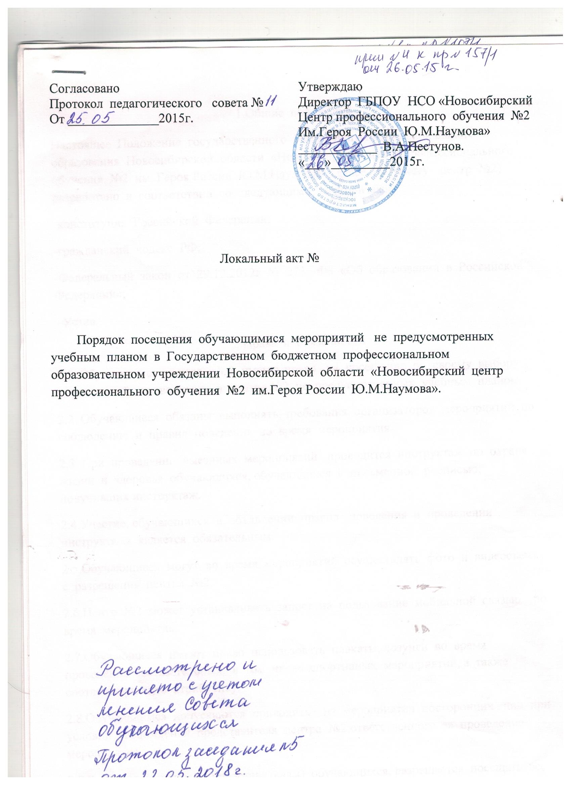

1.Общие положения
Настоящее Положение государственного бюджетного профессионального образования Новосибирской области «Новосибирский центр профессионального обучения №2 им. Героя России Ю.М.Наумова» (далее по тексту- центр №2) разработано в соответствии со следующими документами:
-конституция Российской Федерации;
-гражданский кодекс РФ;
-Федеральный закон от 29.12.2012г № 273 -ФЗ «Об образовании в Российской Федерации»;
-Устав.
2.Права и обязанности
2.1. Обучающиеся центра №2 имеют право на посещение по своему выбору мероприятий, проводимых в центре №2 не предусмотренных учебным планом.
2.2. Обучающиеся обязаны выполнять требования организаторов мероприятий по соблюдению и правил поведения во время мероприятия.
2.3. При проведении выездных мероприятий проводится инструктаж по охране жизни и здоровья обучающихся, обучающихся с письменной росписью, получивших инструктаж.
2.4.Участие, обучающихся в объявлении правил поведения и проведении инструктажа является обязательным.
2.5.Обучающиеся могут во время мероприятий осуществлять фото и видеосъемку с разрешения центра №2.
2.6.Центр №2 может устанавливать запрет на пользование мобильной связью во время мероприятия.
2.7.Обучающиеся имеют право использовать плакаты, лозунги во время проведения состязательных, в том числе спортивных мероприятий, а также соответствующую атрибутику.
2.8.Обучающимся допускаются приводить на мероприятия посторонних лиц при условии уведомления представителя центра №2,ответственного за проведение мероприятия.
2.9.Родители (законным представителям) обучающихся, разрешается посещать все массовые мероприятия центра №2.

